Уважаемый участник оборота!  
  
Ваше обращение под номером SR02965619 было разрешено.  
Мы подготовили ответ на Ваше обращение:  
  
  
При включении в параметр «X-Signature» открепленной подписи, данные должны кодироваться в Base64.  
  
Ниже приведен пример формирования открепленной подписи с помощью csptest:  
Для создания открепленной подписи необходимо:  
1. Сформировать два файла telo.txt и sign_out.txt в C:\Users\name\Documents.  
2. Поместить подписываемые данные в файл telo.txt (без пробелов и переносов строк).  
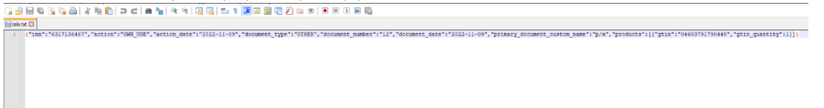  
3. Открыть командную строку.  
4. Выполнить в командной строке (cmd):   
**"c:\Program Files\Crypto Pro\CSP\csptest.exe" -sfsign -sign -detached -in C:\Users\UserName\Documents\telo.txt -out C:\Users\UserName\Documents\sign_out.txt -my (указать отпечаток сертификата) -base64 -add**  
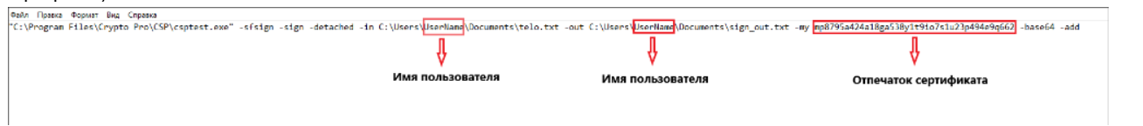  
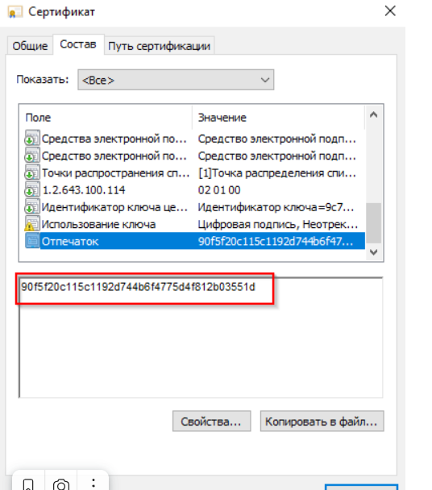  
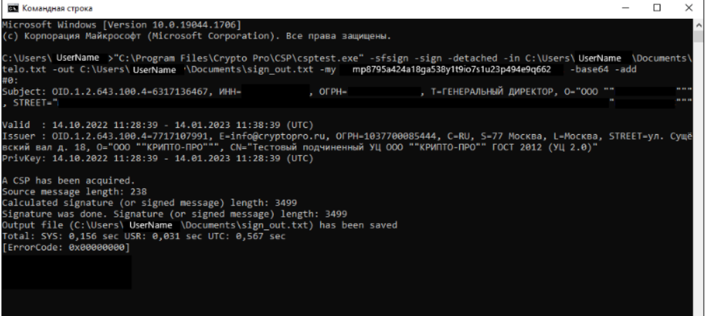  
5. Далее открыть файл sign_out.txt.  
6. В полученной последовательности символов заменить символы переноса строк на пустые значения (в документе с помощью блокнота "Notepad++" нажать комбинацию Ctrl + H и заменить \r\n на пустое значение, нажав на кнопку "заменить все").  
7. Скопируйте содержимое документа и вставьте в "X-Signature";  
8. Послать API запрос.

Протестировать подписание тела запроса JSON открепленной подписью можно на ресурсе: [https://www.gosuslugi.ru/pgu/eds](https://urldefense.com/v3/__https:/link.sendsay.ru/crpt/smtpgate,3U659WYHTtFjTuOMbaMdbQ/167592968229440Vfd0eI212946M264585,anatoly.martynov*40atlanticgrupa.com,20230209110122,NONE?aHR0cHM6Ly93d3cuZ29zdXNsdWdpLnJ1L3BndS9lZHM=__;JQ!!M7kqBk48MyWhow!gNCke0f1tYsoHo6Ys8w6P4Fxa8_O8hpl-0R9VGEB8yKduzyR5VCztJZaYhEOyhfpR5TYHzlgfFpmzf7iG3N9SbRCHwvU$)

- Для проверки требуется выбрать вариант "электронного документа. ЭП — отсоединенная, в формате PKCS#7";  
- в поле "Выберите документ для проверки" следует выбрать электронный документ, подлинность ЭП которого следует подтвердить;  
- в поле "Выберите файл подписи для проверки" — файл, содержащий отсоединенную ЭП, после чего нажать кнопку "Проверить".  
На экране будет отображена информация о результатах проверки ЭП в электронном документе.  
  
Если на данном ресурсе проверка не проходит, то в ГИС МТ такой документ корректно не обработается.  
  
**Необходимо удостовериться что тело документа не модифицируется после формирования открепленной подписи.**   
  
Обращение будет закрыто автоматически через 3 дня.  
Если у Вас остались вопросы, направьте их ответным письмом.  
Пожалуйста, не изменяйте тему письма для сохранения истории переписки.